

**Gültig vom 15.09 – 14.10.2024**

19,49

**409,97**

**409,97**

**409,97**

**409,97**

**409,97**

**409,97**

**409,97**

**409,97**

**409,97**

**409,97**

**409,97**

**409,97**

**400,01**

**400,01**

**400,01**

**400,01**

**400,01**

**400,01**

**400,01**

**400,01**

**400,01**

**400,01**

**400,01**

**400,01**

**400,01**

**400,01**

**400,01**

**264,59**

**264,59**

**303,99**

**303,99**

**400,01**

**469,99**

**469,99**

**469,99**

**469,99**

**469,99**

**469,99**

**469,99**

**469,99**

**469,99**

**469,99**

**469,99**

**469,99**

**459,99**

**459,99**

**459,99**

**459,99**

**459,99**

**459,99**

**459,99**

**459,99**

**459,99**

**459,99**

**459,99**

**459,99**

**73,99**

**73,99**

**84,99**

**84,99**

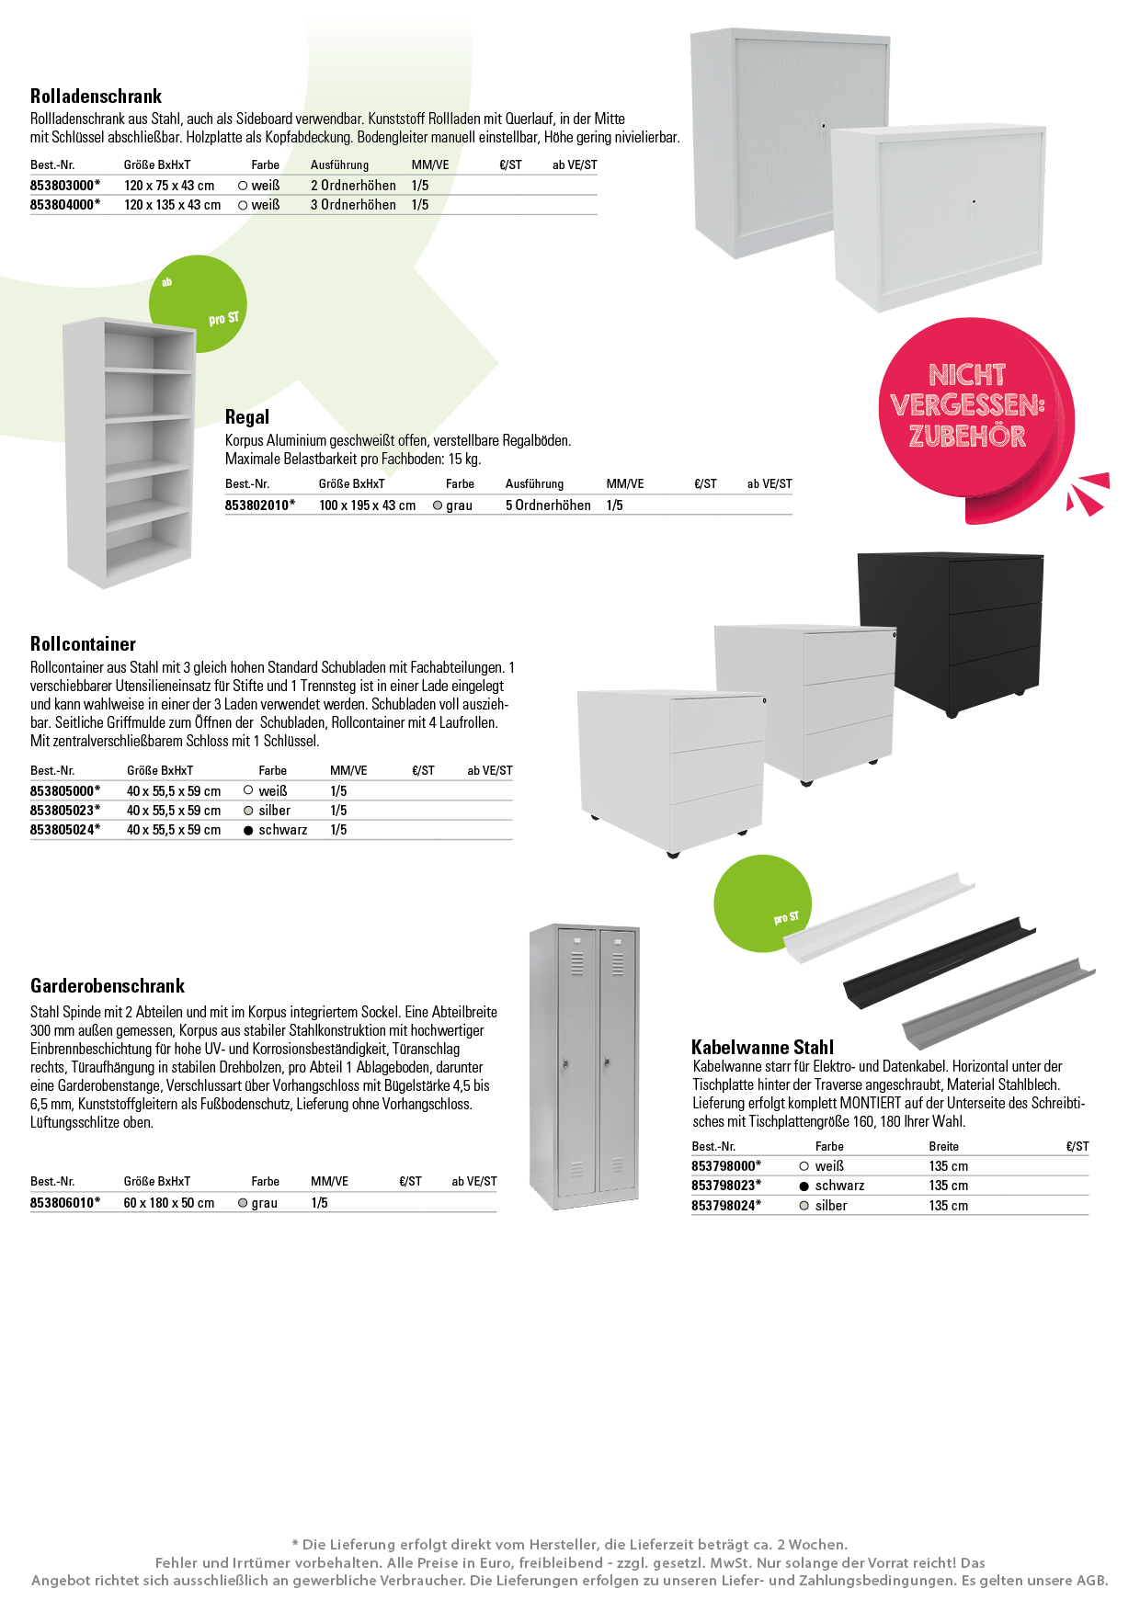

|  |
| --- |
|  |
| **Stempel/Unterschrift:** |

19,49

**62,19**

**62,19**

**62,19**

**62,19**

**218,49**

**246,49**

**171,48**

**171,48**

**171,48**

**193,79**

**193,79**

**193,79**

**160,00**

**160,00**

**339,47**

**361,97**

**185,59**

**388,99**

**413,59**

**1,4945**

# Hier haben Sie die Möglichkeit

Ihren individuellen Firmeneindruck einzutragen!